**РОССИЙСКИЙ УНИВЕРСИТЕТ ДРУЖБЫ НАРОДОВ**

**Факультет физико-математических и естественных наук**

**Фундаментальная Информатика и Информационные технологии**

**ОТЧЕТ**

**по лабораторной работе № 4**

*дисциплина:* *операционные системы*

Этук Нсе-Абаси Акпан

НФИбд-02-21

**Цель работы**

Приобретение практических навыков взаимодействия пользователя с системой по средством командной строки

**Ход работы**

Определили полное имя вашего домашнего каталога. Далее относительно этого каталога будут выполняться последующие упражнения и Перешли в каталог /tmp

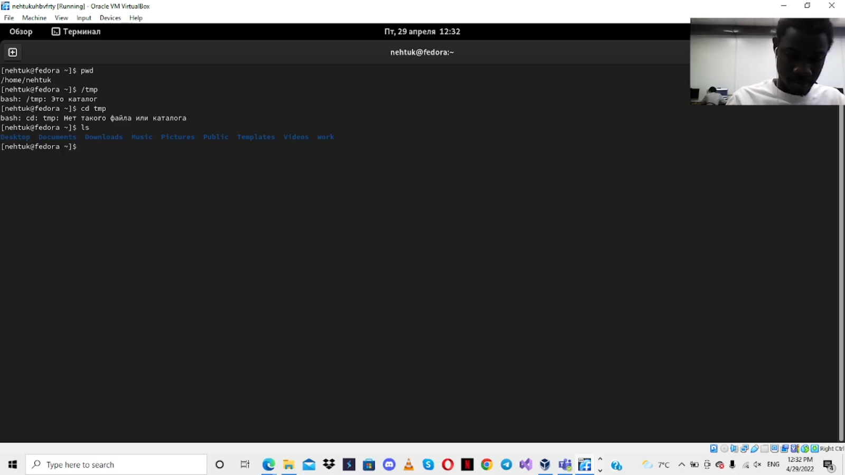

Определили, есть ли в каталоге /var/spool подкаталог с именем cron

Кажется, что пустой

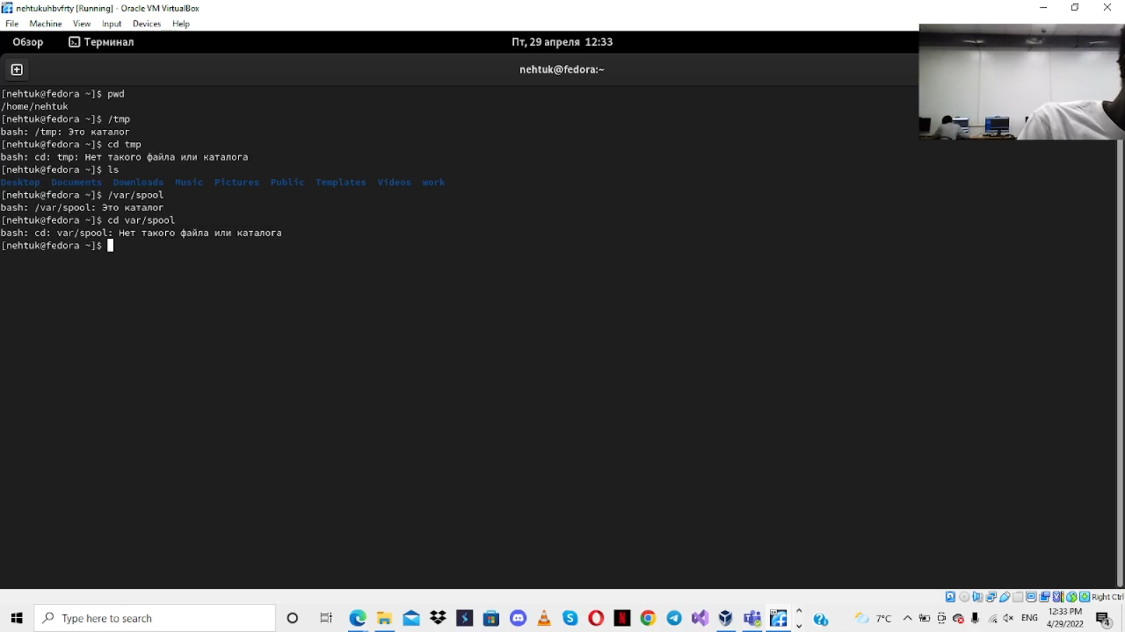

Перешли в наш домашний каталог и выводили на экран его содержимое и опредилили кто является владельцем

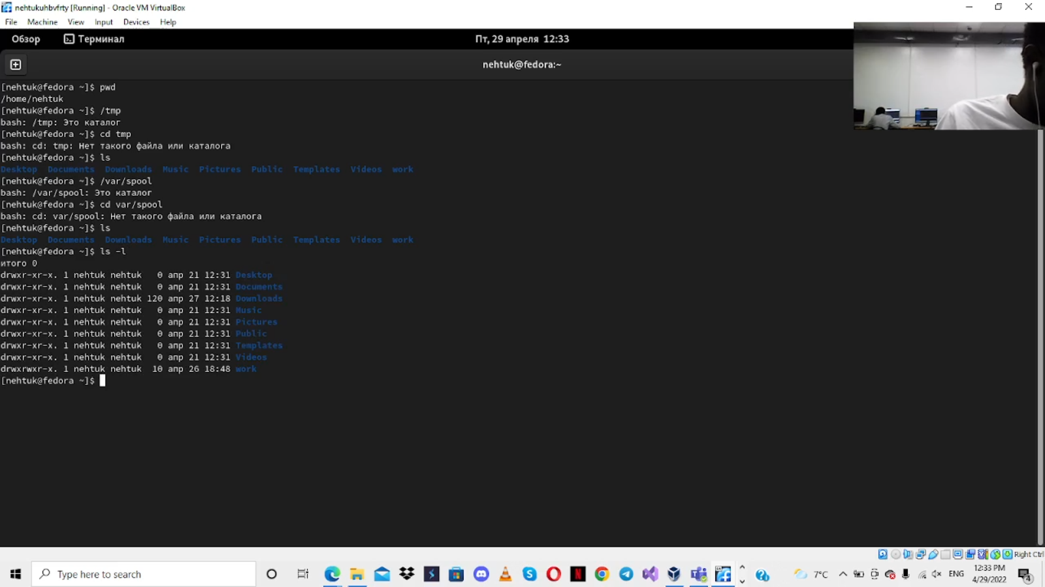

В домашнем каталоге создали новый каталог с именем newdir.

и В каталоге ~/newdir создали новый каталог с именем morefun.

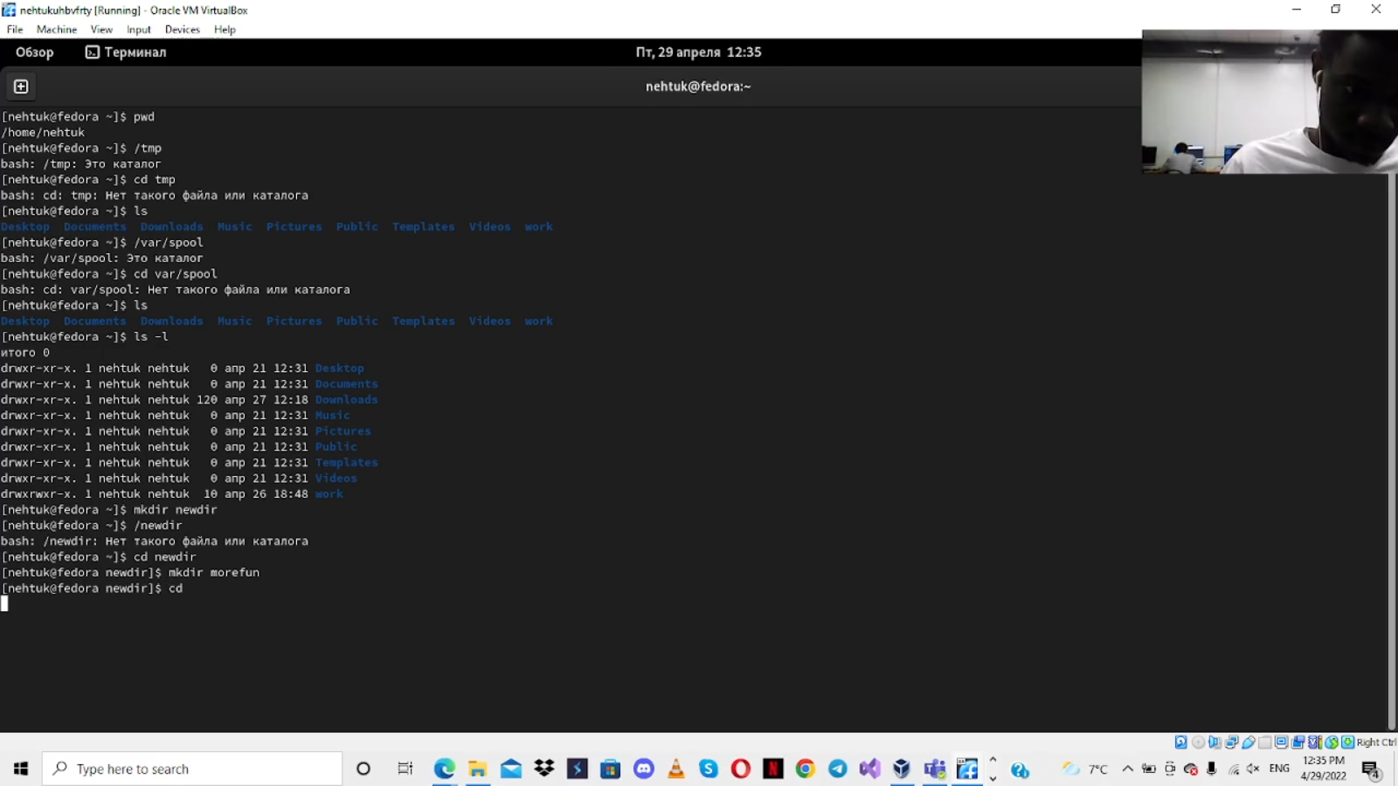

В домашнем каталоге создали одной командой три новых каталога с именами

letters, memos, misk. Затем удалили эти каталоги одной командой.

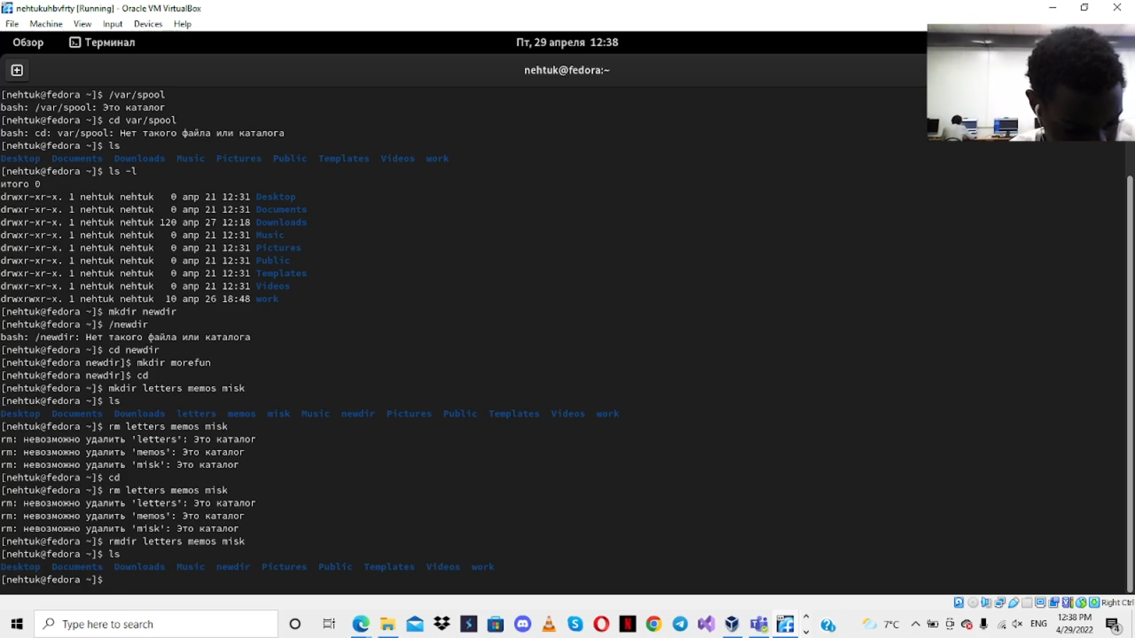

Пытались удалить ранее созданный каталог ~/newdir командой rm и Проверили

был ли каталог удалён и получается что нет

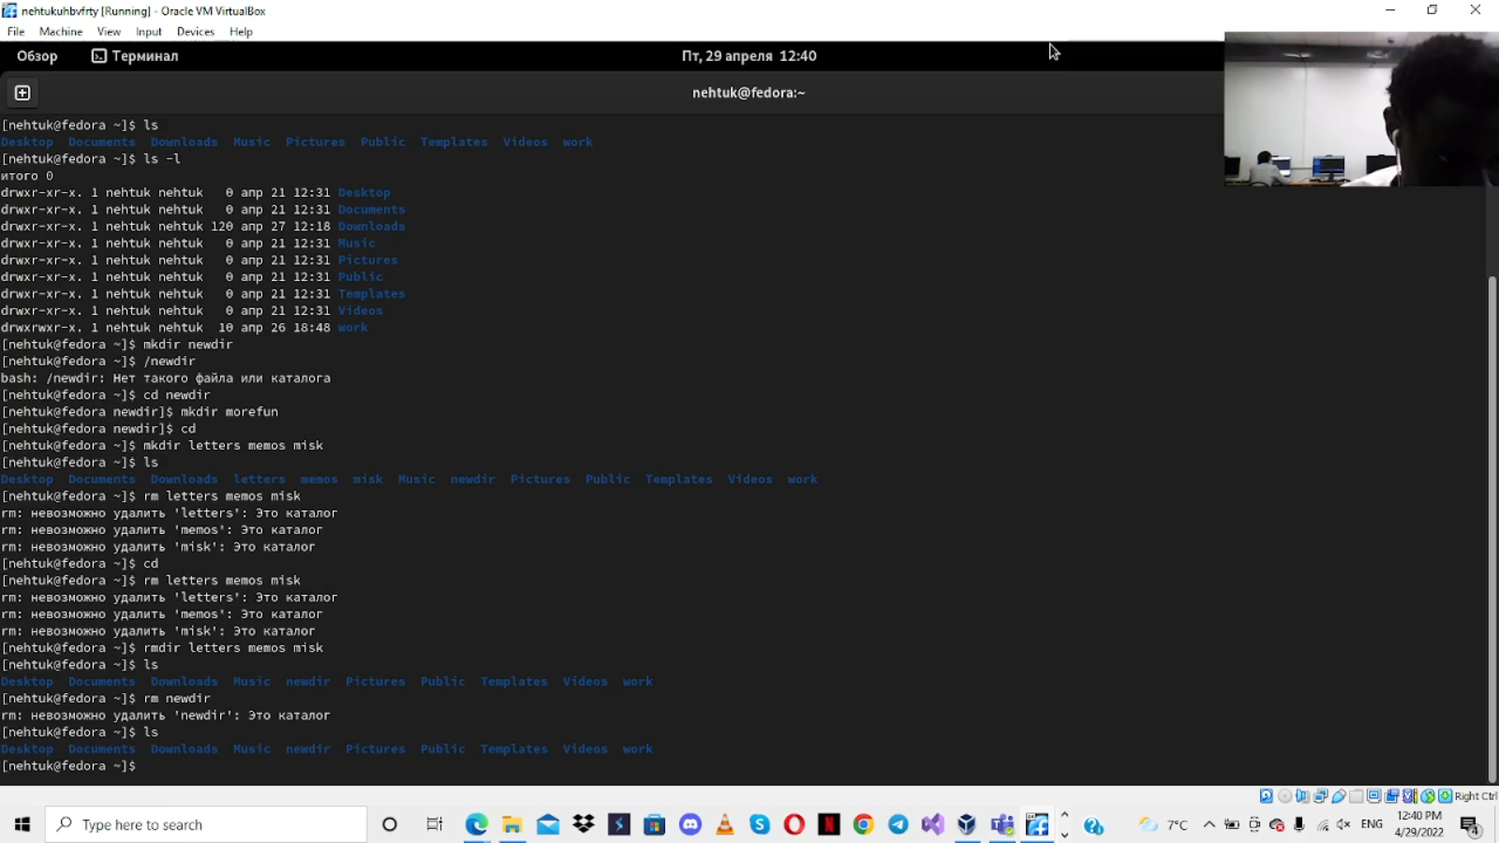

Удалили каталог ~/newdir/morefun из домашнего каталога и Проверили, был ли каталог удалён.

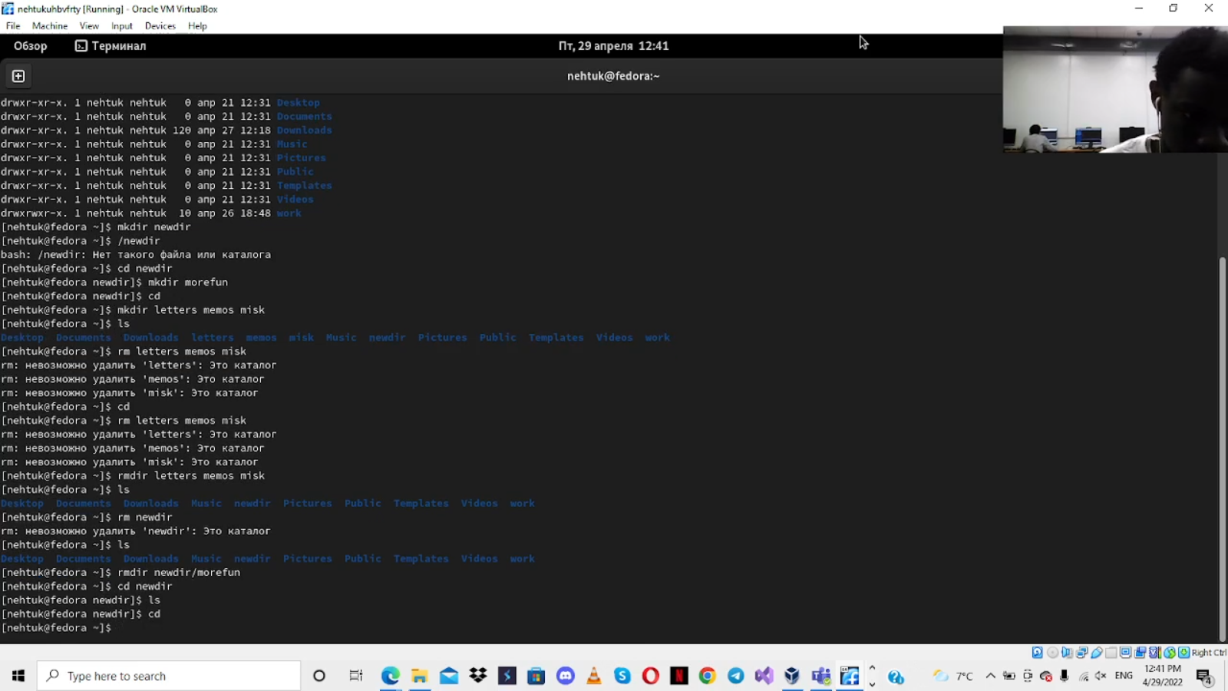

С помощью команды man определили, какую опцию команды ls нужно использовать для просмотра содержимое не только указанного каталога, но и подкаталогов, входящих в него.

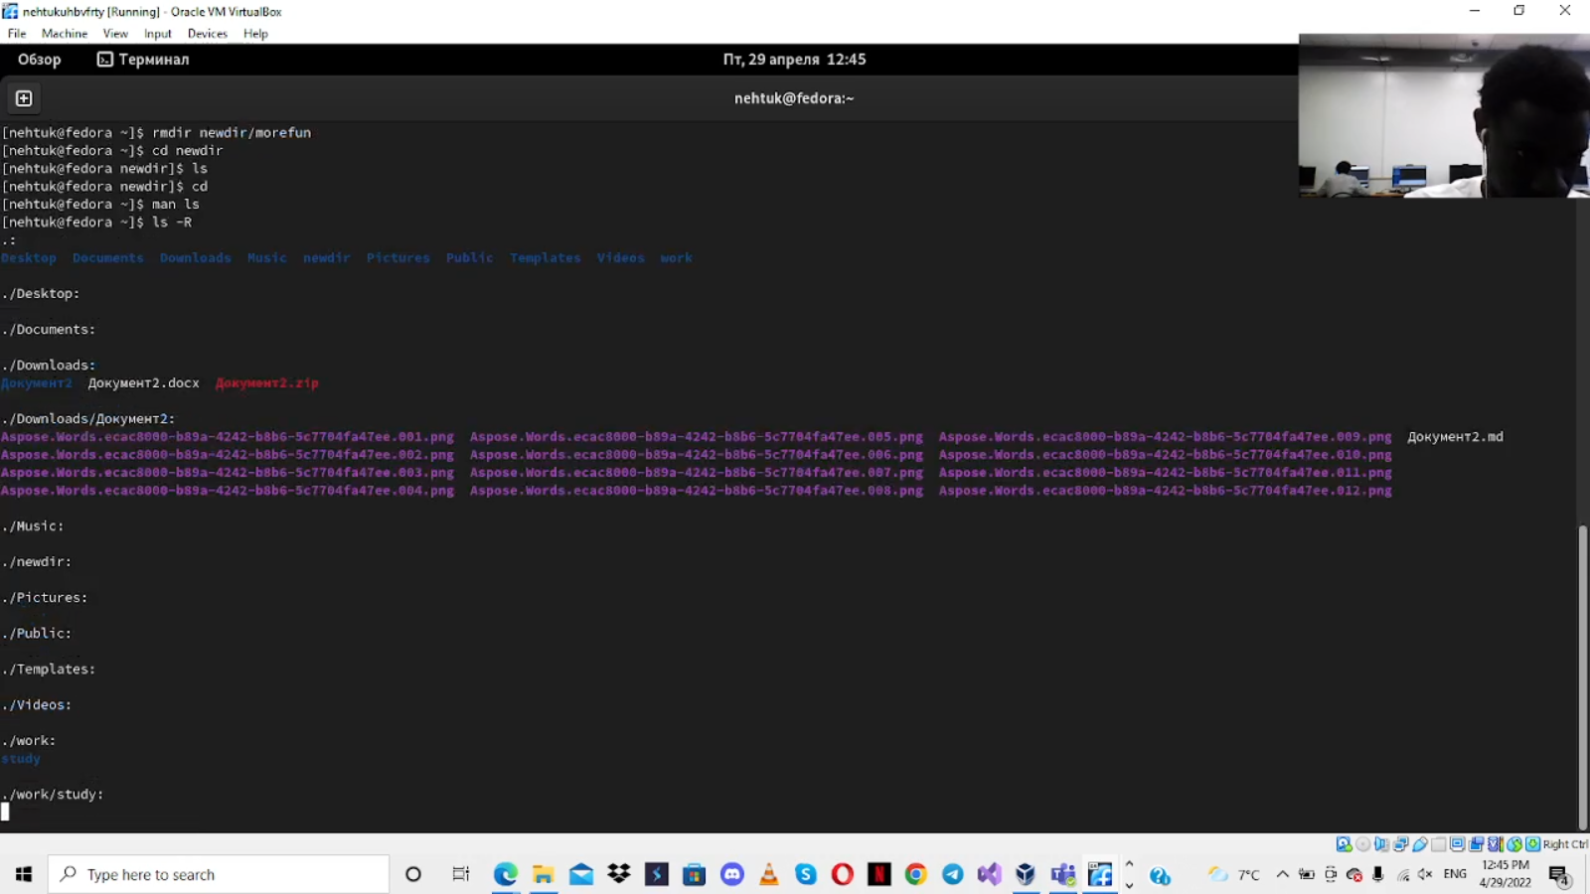

С помощью команды man определили набор опций команды ls, позволяющий отсортировать по времени последнего изменения выводимый список содержимого каталога с развёрнутым описанием файлов.

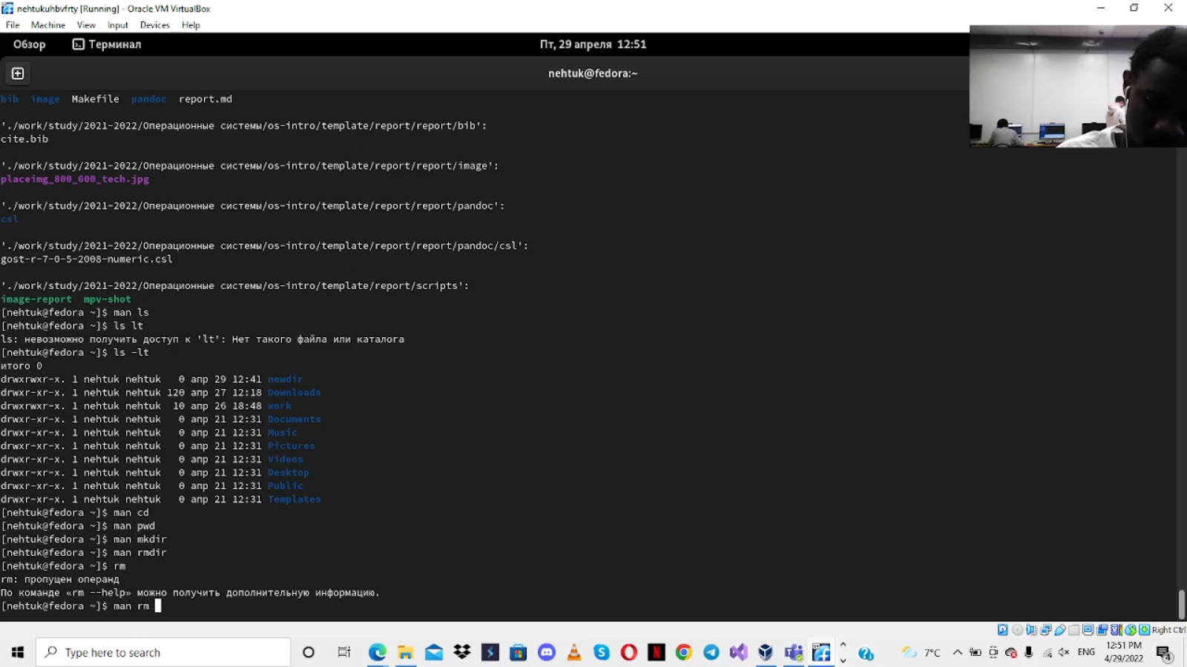

Использовали команду man для просмотра описания следующих команд: cd, pwd, mkdir, rmdir, rm. Пояснили основные опции этих команд.



**Команда cd** используется для изменения текущего рабочего каталога

**pwd** команда, которая выводит полный путь от корневого каталога к текущему рабочему каталогу

**mkdir** команда для создания новых каталогов.

**rmdir** команда которая удаляет каталог из файловой системы

**Команда rm** служит для удаления указанных имен файлов из каталога

Использовали информацию, полученную при помощи команды history, выполнили модификацию и исполнение нескольких команд из буфера команд

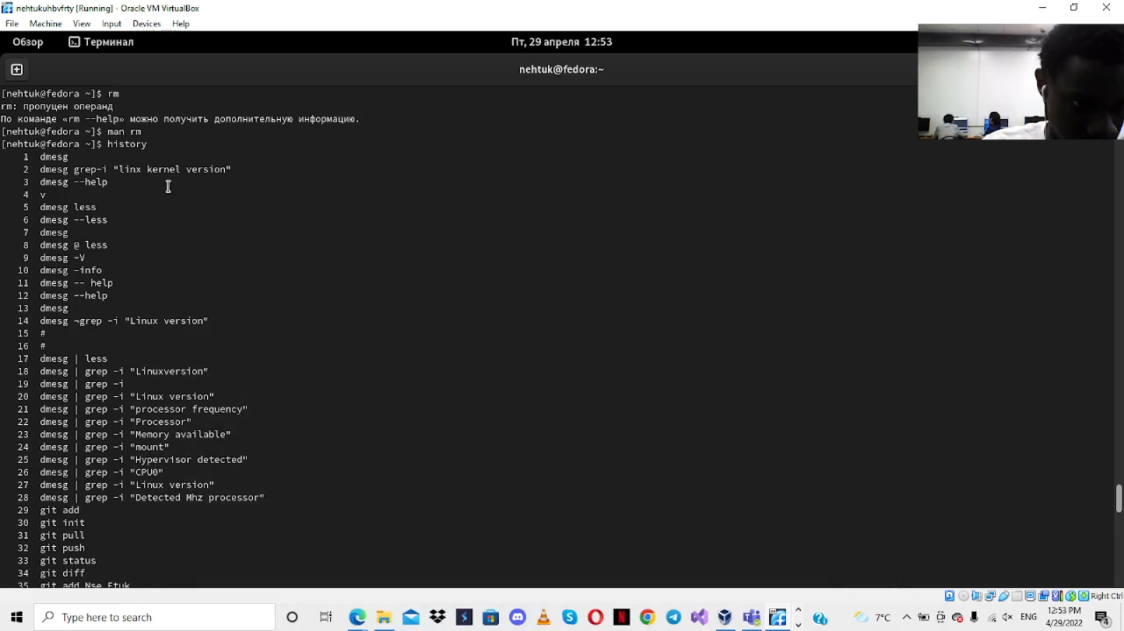

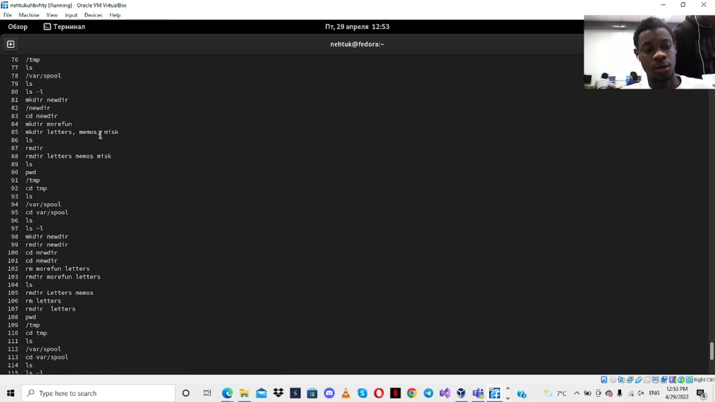

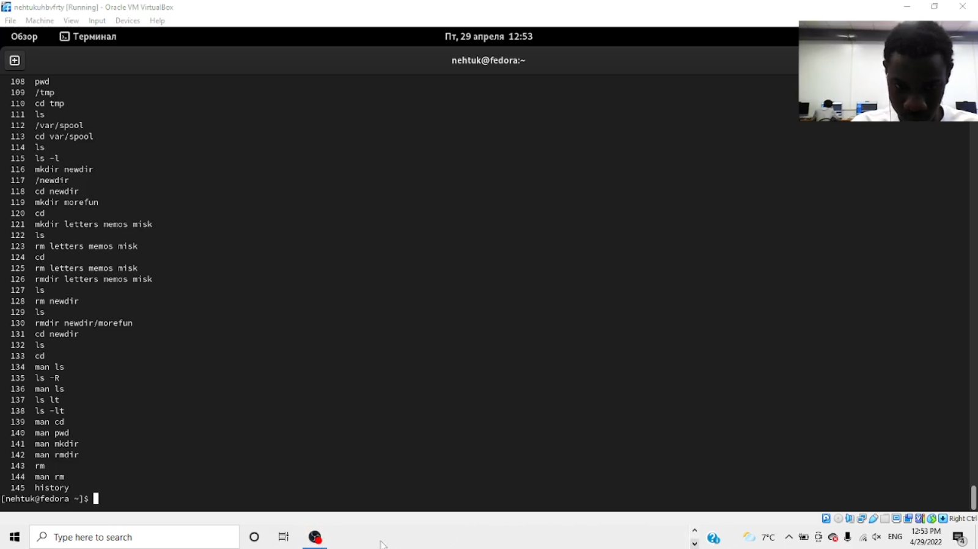

**Контрольные вопросы**

1. Что такое командная строка?

2. При помощи какой команды можно определить абсолютный путь текущего каталога? Приведите пример.

3. При помощи какой команды и каких опций можно определить только тип файлов и их имена в текущем каталоге? Приведите примеры.

4. Каким образом отобразить информацию о скрытых файлах? Приведите примеры.

5. При помощи каких команд можно удалить файл и каталог? Можно ли это сделать одной и той же командой? Приведите примеры.

6. Каким образом можно вывести информацию о последних выполненных пользователем командах? работы?

7. Как воспользоваться историей команд для их модифицированного выполнения? Приведите примеры.

8. Приведите примеры запуска нескольких команд в одной строке.

9. Дайте определение и приведите примера символов экранирования.

10. Охарактеризуйте вывод информации на экран после выполнения команды ls с опцией l.

11. Что такое относительный путь к файлу? Приведите примеры использования относительного и абсолютного пути при выполнении какой-либо команды.

12. Как получить информацию об интересующей вас команде?

13. Какая клавиша или комбинация клавиш служит для автоматического дополнения вводимых команд

**Ответ**

1. Командная строка представляет собой программное средство ввода команд пользователем и получения результатов их выполнения на экране.В современных операционных системах семейства Windows, командную строку обеспечивает стандартное приложение cmd.exe, так же называемое командным процессором, интерпретатором команд и консолью.
2. Чтобы подняться к каталогу dir1, наберите: cd /dir1. Это пример абсолютного пути
3. ls –a
4. Команды rm и rmdir Нет не можем Пример rmdir newdir rm lab1
5. Для этого нужно экспортировать переменную HISTORYFORMAT вместе нужным форматом